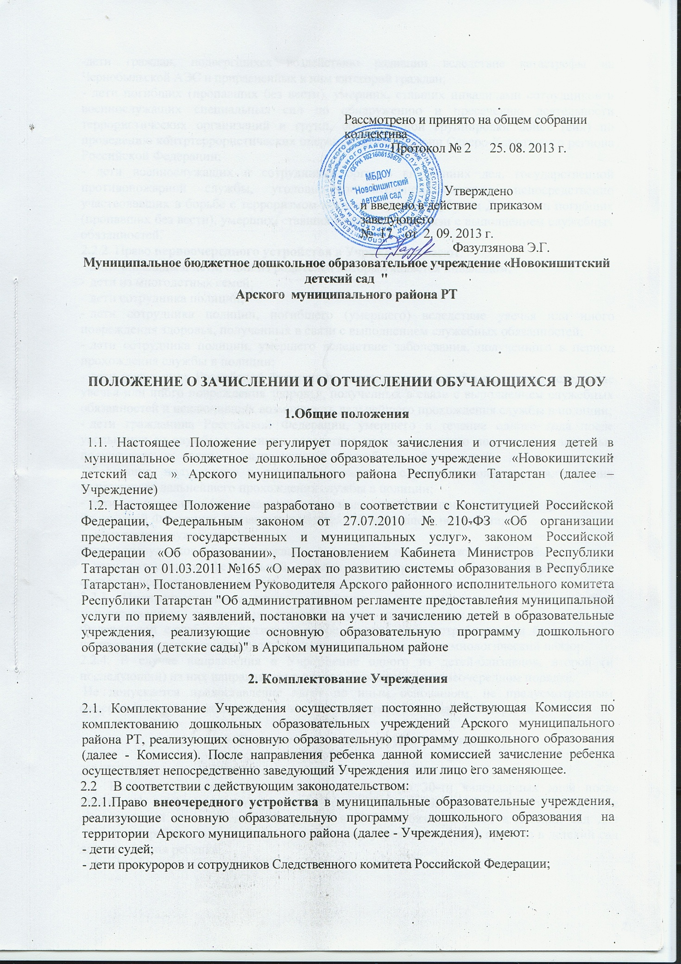

- дети погибших (пропавших без вести), умерших, ставших инвалидами сотрудников и военнослужащих специальных сил по обнаружению и пресечению деятельности террористических организаций и групп, объединенной группировки войск (сил) по проведению контртеррористических операций на территории Северо-Кавказского региона Российской Федерации;
- дети военнослужащих и сотрудников органов внутренних дел, государственной противопожарной службы, уголовно-исполнительной системы, непосредственно участвовавших в борьбе с терроризмом на территории Республики Дагестан и погибших (пропавших без вести), умерших, ставших инвалидами в связи с выполнением служебных обязанностей.
2.2.2. Право первоочередного устройства в Учреждения имеют:
- дети-инвалиды и дети, один из родителей которых является инвалидом;
- дети из многодетных семей;
- дети сотрудника полиции;
- дети сотрудника полиции, погибшего (умершего) вследствие увечья или иного повреждения здоровья, полученных в связи с выполнением служебных обязанностей;
- дети сотрудника полиции, умершего вследствие заболевания, полученного в период прохождения службы в полиции;
- дети гражданина Российской Федерации, уволенного со службы в полиции вследствие увечья или иного повреждения здоровья, полученных в связи с выполнением служебных обязанностей и исключивших возможность дальнейшего прохождения службы в полиции;
- дети гражданина Российской Федерации, умершего в течение одного года после увольнения со службы в полиции вследствие увечья или иного повреждения здоровья, полученных в связи с выполнением служебных обязанностей, либо вследствие заболевания, полученного в период прохождения службы в полиции, исключивших возможность дальнейшего прохождения службы в полиции;
- дети, находящиеся (находившиеся) на иждивении сотрудника полиции, гражданина Российской Федерации, указанных в абзацах 4-8 настоящего подпункта;
- дети военнослужащих;
- дети сотрудников и военнослужащих федеральной противопожарной службы;
- дети сотрудников федеральной службы по контролю за оборотом наркотических средств и психотропных веществ.

2.2.3. Преимущественное право устройства в Учреждения имеют дети главных государственных санитарных врачей, других должностных лиц и специалистов Федеральной службы по надзору в сфере защиты прав потребителей и благополучия человека, осуществляющих государственный санитарно- эпидемиологический надзор.

2.2.4. В случае направления в Учреждение одного из детей-близнецов, второй (и последующий) из них направляется в данное Учреждение во внеочередном порядке.

Не допускается предоставление льгот по иным основаниям, не предусмотренным федеральным законодательством и законодательством Республики Татарстан.

3. Порядок зачисления детей в Учреждение

3.1. В Учреждение принимаются дети от 1,6 года
3.2. Родитель (законный представитель), в срок до 30-ти календарных дней после присвоения заявлению статуса в автоматизированной информационной системе «Электронный детский сад» «Направлен в ДОУ», обязан явиться в детский сад для зачисления ребенка или сообщить заведующему учреждения о дате прихода в детский сад для зачисления ребенка.
3.3.Родитель (законный представитель) для зачисления в Учреждение обязан предоставить следующие документы:
- письменное заявление родителей (законных представителей);
- медицинское заключение;
- копия паспорта или иного документа , удостоверяющего личность одного из родителей (законных представителей) ребенка
- копия свидетельства о рождении ребенка
3.4. Основанием для приостановления или отказав зачислении в Учреждение являются отсутствие в системе «Электронный детский сад» информации о направлении ребенка в Учреждение, наличие медицинских противопоказаний к посещению ребенком Учреждения, заявление родителей (законных представителей) об отказе в получении муниципальной услуги.
3.5.Заведующий учреждения в течение 1 рабочего дня с момента обращения родителя (законного представителя) регистрирует заявление о зачислении ребенка в детский сад, вносит данные о ребенке в «Книгу учета движения воспитанников» и присваивает заявлению в системе «Электронный детский сад» статус «Зачислен в ДОУ».
3.6. В случае неявки родителя (законного представителя) в Учреждение после присвоения заявлению статуса «Направлен в ДОУ» в срок до 30-ти календарных дней уполномоченный сотрудник Учреждения присваивает заявлению в системе статус «Не явился».
3.7. При приеме детей в дошкольное образовательное учреждение последнее обязано ознакомить родителей (законных представителей) с уставом, лицензией на осуществление образовательной деятельности, правилами внутреннего трудового распорядка, режимом дня и другими документами, регламентирующими организацию образовательного процесса.
3.8.Отношения между дошкольным образовательным учреждением и родителями (законными представителями) регулируются договором между ними, подписание которого является обязательным для обеих сторон.
3.9. После зачисления ребенка в Учреждение оформляется личное дело воспитанника с соответствующим регистрационным номером согласно книге учета воспитанников.
В личном деле ребенка хранятся следующие документы:
- медицинская карта ребенка;
- договор между Учреждением и родителями (законными представителями) ребенка;
- копия свидетельства о рождении ребенка:
- заявление родителя (законного представителя) о принятии ребенка в детский сад;
- копия медицинского полиса ребенка;
Личные дела воспитанников хранятся у заведующей.
4. Порядок отчисления детей из Учреждения
4.1. Отчисление детей из Учреждения производится в следующих случаях:
- по медицинским показаниям, препятствующих посещению ребенком Учреждения
- по письменному заявлению родителей (законных представителей)
- в случае расторжения договора между Учреждением и родителями (законными представителями) в одностороннем порядке по инициативе Учреждения, когда подобное расторжение предусмотрено договором и (или) законодательством, или в судебном порядке;
- в случае признания договора между Учреждением и родителями (законными представителями) недействительным по решению суда.
4.2. О расторжении договора родители (законные представители) воспитанника письменно уведомляются руководителем образовательного учреждения не менее чем за 10 дней до предполагаемого прекращения воспитания, обучения и содержания воспитанника. Уведомление не требуется в случае расторжения договора по заявлению родителей (законных представителей) воспитанника.
4.3. Отчисление воспитанника из Учреждения оформляется приказом руководителя
образовательного учреждения с соответствующей отметкой в Книге учета движения
воспитанников
4.4. Контроль за соблюдением порядка приёма и учёта детей в Учреждении осуществляет Управление образования Исполнительного комитета Арского муниципального района РТ. Спорные вопросы, возникающие между администрацией Учреждения и родителями (законными представителями) при приеме и отчислении воспитанника, решаются совместно с Управлением образования района.

